HOJA DE TRABAJO DEL TALLER 11
PROBLEMA 1: ¿En qué estación está pedro en el salto 91?
El juego de las estaciones de colores, consiste en adivinar en que color se Pedro al realizar un número de saltos de color en color, comenzando en la estación roja como lo muestra la figura 1.
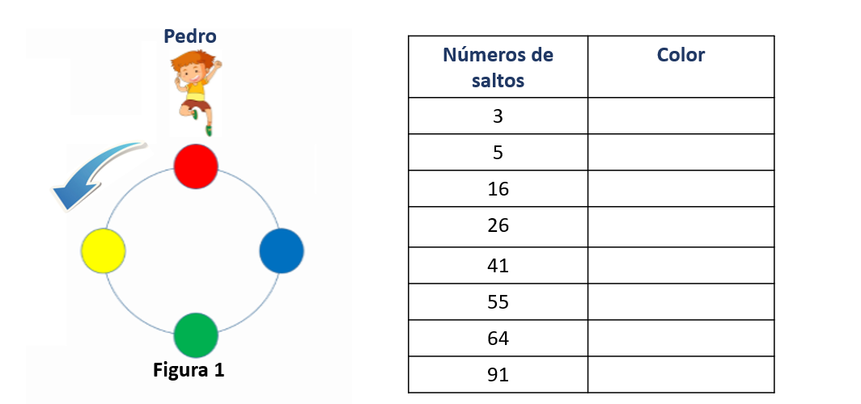
1.- Registra tus predicciones, en un minuto, para los tres primeros números de la tabla.
¿En 3 saltos ?__________ ¿En 5 saltos ?__________ ¿En 16 saltos ?__________
2.-Ahora resuelve para los distintos números de saltos y completa la tabla.
3.- Formule una estrategia para predecir en que estación está pedro en el salto 91.
PROCEDIMIENTOS

RESOLUCIÓN DE TAREAS MATEMÁTICAS.
Considere las siguientes tareas matemáticas TM-1 (Libro del estudiante sumo primero 3° básico, p.48) y TM-2 (Libro del estudiante sumo primero 4° básico, p.29).
TM-1

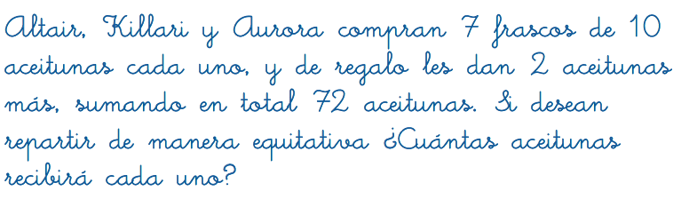
TM-2
a.- Resuelva las tareas matemáticas TM-1 y TM-2.
b.- ¿Qué estrategias usarían sus estudiantes para resolver estas tareas matemáticas?
PROCEDIMIENTOS

ACTIVIDAD DE ANÁLISIS: Considere las siguientes tareas matemáticas resuelva y responda las preguntas de cada ítem
- Sobre las tareas TM-3 y TM-4
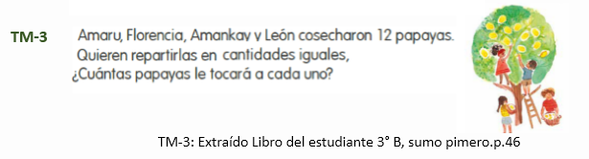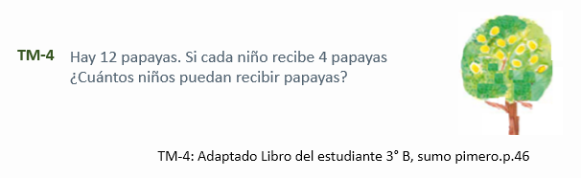
a.- ¿Qué diferencias observas en el planteamiento de cada tarea matemática?

- Sobre las tareas TM-5 y TM-6
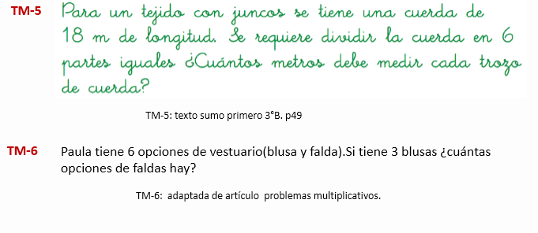
a.- ¿Qué diferencias observas en el planteamiento de las tareas TM-5 y TM-6, en relación a las dos anteriores (TM-3 y TM-4)?

TAREA PROFESIONAL DOCENTE (actividad a-sincrónica)
Pensando en una clase desde el Enfoque de Resolución de Problemas, ¿Qué problema elegiría para iniciar el estudio de la división? ¿Por qué?
Problema 1:
Adaptado de Libro del estudiante 3° B, sumo pimero.p.48

Problema 2:
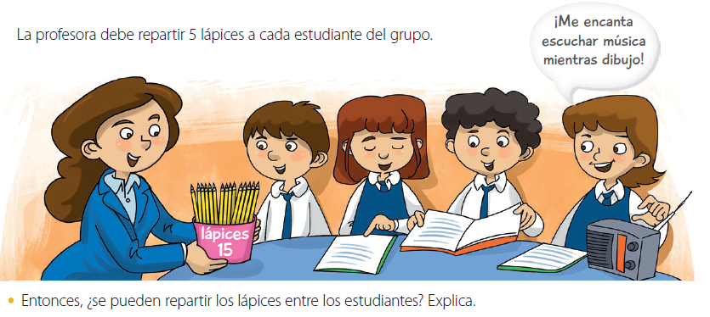
Adaptado de texto del estudiante 3° B, santillana.p.144

